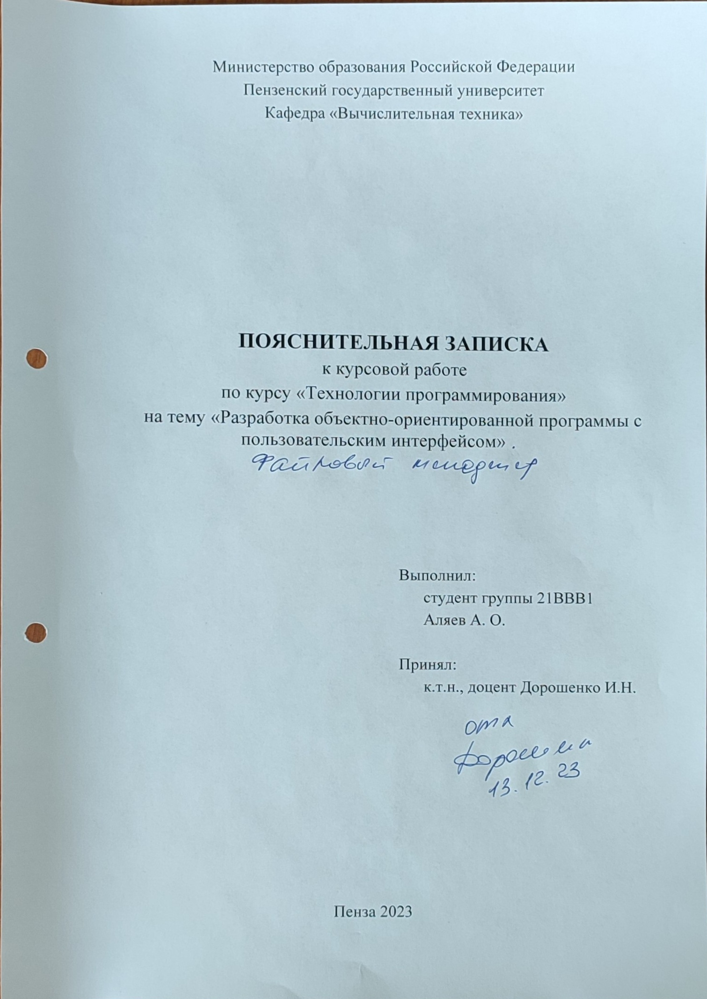

Содержание
Введение 3
Основная часть 4
1Постановка задачи 4
2Выбор решения 5
3 Описание разработки программы 8
4 Отладка и тестирование 10
4 Описание программы 15
5Руководство пользователя 21
Заключение 25
Список используемых источников 26
Приложение А 27
Приложение Б 56

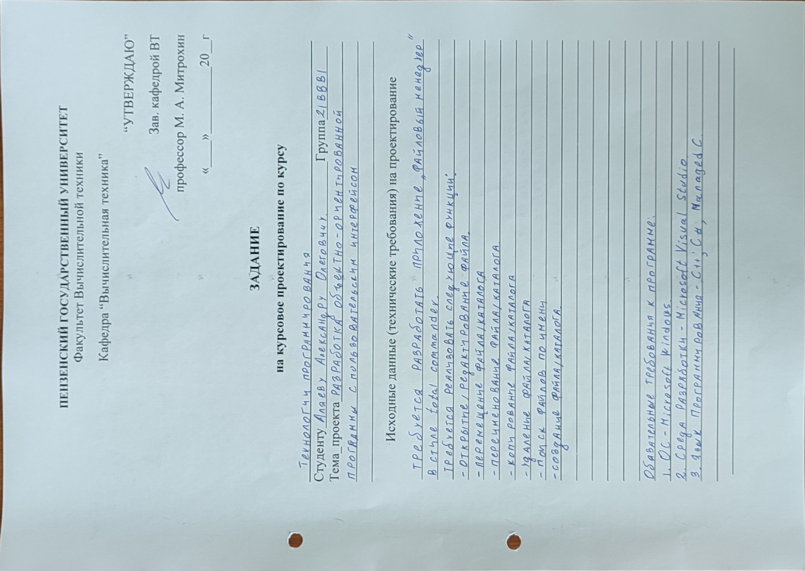

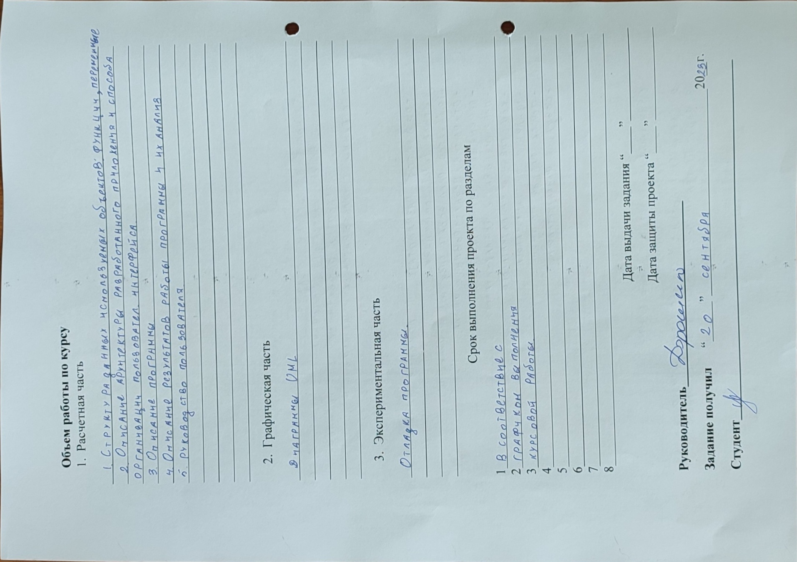

Введение

Тема работы связана с разработкой программы для управления файловой системой. Управление файлами и папками является обыденной задачей для пользователей компьютеров, и создание удобного инструмента для этой цели представляет значительный интерес и упрощение практики управления файловой системой.
Курсовая работа предоставляет практическую возможность разработать программу на языке программирования C#.
Так же работа даёт возможность усовершенствовать навыки разработки приложений с графическим интерфейсом. Проектирование и реализация интерфейса пользователядля управления файловой системой развивает навыки создания удобных и понятных пользовательских интерфейсов.
Данная работа предоставляет возможность приобрести и применить навыки работы с файловой системой. Исследование и разработка функциональности для работы с файлами и папками требует изучения основных принципов организации файловой системы.
Результат курсовой работы представляет собой программу, которая может быть использована в повседневной жизни для управления файлами и папками на компьютере. Это также может служить основой для разработки более сложных приложений в будущем.

Основная часть
- Постановка задачи
Требуется разработать приложение “Файловый менеджер” в стиле TotalCommander.
Требуется реализовать следующие функции:
- Открытие и редактирование файлаобеспечивает прямой доступ к их содержимому, избавляя пользователя от необходимости использовать сторонние инструменты. Это предоставляет удобный способ просмотра информации, а также быстрого реагирования на изменения в файлах. Для текстовых файлов, например, возможность редактирования встроенным текстовым редактором устраняет необходимость открывать дополнительные приложения;
- Перемещение файла/каталогапозволяет пользователям удобно организовывать свои данные. Программа становится центром управления содержимым компьютера, устраняя необходимость использовать дополнительные средства для перемещения файлов и каталогов.Пользователи могут эффективно структурировать свои данные, перенося файлы в необходимые каталоги, что облегчает процесс навигации и поиска нужной информации;
- Переименование файла/каталогаобеспечивает пользователями возможность легко изменятьимена своих данных. Это особенно полезно в случаях, когда необходимо быстро и просто адаптировать названия файлов под новые требования или изменения в содержимом. Пользователи получают возможность управлять своими данными, не теряя времени на дополнительные шаги;
- Копирование файла/каталогадает пользователям удобство в организации своих данных. Они могут легко создавать дубликаты файлов или переносить информацию между различными каталогами. Это способствует оптимизации процесса управления данными, делая его более удобным;
- Удаление файла/каталогаобеспечивает пользователям средство управления своими данными. Они могут легко избавляться от устаревших или ненужных файлов. Такой функционал способствует улучшению производительности и обеспечивает эффективное использование доступного пространства на диске;
- Поиск файлов по именипризвано сделать работу с файловой системой проще и удобнее для пользователей. Предоставление возможности быстро находить нужные файлы позволит пользователям экономить время и улучшит общую производительность, делая управление файлами более эффективным;
- Создание файла/каталогаимеет важное значение для обеспечения функциональности программы. Этот функционал необходим для того, чтобы предоставить пользователям возможность управления файловой системой. Создание новых файлов и каталогов является базовой операцией, которая расширяет возможности взаимодействия с программой, делая ее более удобной для использования.

- Выбор решения
В пользовательскомприложении “Файловый менеджер”, написанном с использованием WinForms и содержащем всего один класс Form1, основной цикл программы будет представлен циклом обработки событий пользовательского интерфейса. Это стандартный подход для приложений, построенных на базе WinForms, где пользовательские действия генерируют события, которые затем обрабатываются в обработчиках событий.
Таким образом, при использовании WinForms в "Файловом менеджере" основной управляющий механизм программы — это событийный цикл, который реагирует на действия пользователя, обеспечивая отзывчивость и взаимодействие с интерфейсом программы.

Этапы Реализации:
- Инициализация — это создание графического интерфейса пользователя средствами WinForms. Приложение начинает свой жизненный цикл с создания графического интерфейса с помощью библиотеки WinForms. Этот этап включает в себя определение элементов управления, размещение их на форме и установку начальных параметров визуального представления приложения;
- Отображение файловой системы подразумевает собой реализацию логики отображения файлов и папок. На этом этапе программы разрабатывается логика отображения содержимого файловой системы на интерфейсе пользователя;
- Обновление интерфейса при переходе между директориями. При переходе между директориями событийный цикл обрабатывает этот переход и обновляет интерфейс, отображая содержимое новой директории;
- Событийный цикл представляет собой установку обработчиков событий, реагирующих на действия пользователя. На этапе настройки приложение устанавливает обработчики событий для элементов управления. К примеру, для кнопок, текстовых полей и списка файлов устанавливаются методы, которые будут вызываться при определенных действиях пользователя, таких как клик мыши. Так же к этому относится обработка событий, таких как выбор файла, копирование, перемещение и удаление. Событийный цикл отвечает за реагирование на пользовательские действия. Когда пользователь выбирает файл, происходит событие, которое инициирует обработчик этого события. Обработчик затем вызывает соответствующие методы для выполнения необходимых действий, таких как копирование, перемещение или удаление файлов;
- Функционал поиска подразумевает собой функционал поиска файлов по именам, обеспечивая пользователям возможность быстрогопоиска в текущей директории и ее поддиректориях. Функция поиска находится в графическом интерфейсе приложения, что позволяет пользователям осуществлять поиск непосредственно из приложения, повышая удобство использования. Результаты поиска визуализируются на экране, предоставляя информацию о найденном файле.
На рисунке 1 приведена схема данных приложения, реализованная в виде UMLдиаграммы классов.
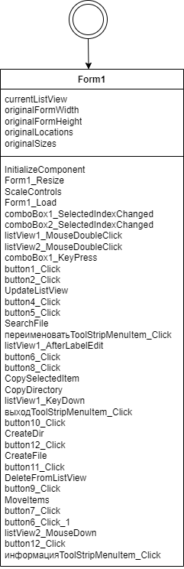
Рисунок 1 - Схема данных

- Описание разработки программы
Для разработки программы был выбран метод нисходящего проектирования. Этот метод предполагает начало проектирования с общего представления системы и постепенное уточнение деталей. В случае "Файлового менеджера", процесс начался с создания графического интерфейса ивизуализации представления информации в файловой системе.
В процессе разработки программы одним из первых была реализована логика отображения файлов и папок. Для этого использовалась функция UpdateListView, которая получает путь к директории и возвращает список элементов ListViewItem, представляющих содержимое этой директории. Эта функция охватывает как файлы, так и папки, создавая соответствующие элементы для последующего отображения в интерфейсе.
Кроме того, был реализован механизм обновления интерфейса при переходе между директориями. При событии двойного щелчка мыши по элементу в ListView, программа проверяет, является ли выбранный элемент папкой, и, если это так, осуществляет очистку и обновление ListView новым списком файлов и папок в выбранной директории. Это обеспечивает пользователю возможность взаимодействия с файловой системой.
Функционал управления файлами и папками в приложении был разработан с учетом различных действий пользователя и включает в себя реализацию функций копирования, перемещения, переименования и удаления файлов и папок. Для обеспечения этого функционала использовались различные функции.
Процесс копирования и перемещения файлов и папок был реализован в функции CopySelectedItem, которая выполняет копирование содержимого в указанное место. Эта функция использовалась при копировании и перемещении выбранных элементов между ListView, обеспечивая взаимодействие с файловой системой.
Функция удаления файлов и папок была реализована в методе DeleteFromListView, который осуществляет удаление выбранных элементов из ListView и соответствующих директорий или файлов в файловой системе. При этом использовалась проверка наличия выбранных элементов и диалоговое окно для подтверждения удаления.
Функция перемещения файлов и папок в приложении "Файловый менеджер" реализована через метод MoveItems. Этот метод осуществляет перемещение выбранных элементов, удаляя их из исходной директории после успешной операции. Такой подход обеспечивает перемещение файлов и папок внутри приложения, сохраняя при этом их структуру.
Процесс переименования файлов и папок реализован в методе переименоватьToolStripMenuItem_Click, который предоставляет пользователю возможность изменить имя выбранного элемента в ListView. Эта функция обновляет как отображение в пользовательском интерфейсе, так и фактическое имя файла или папки в файловой системе.
Следующим важным этапом в разработке приложения стало внедрение функционала создания файлов и папок.
Этап создания файлов был внедрен при разработке функции CreateFile. Данная функция предоставляет возможность пользователю создавать новые файлы в текущей директории. При вызове данной функции пользователь вводит имя нового файла, который затем успешно создается в текущей рабочей директории.
В свою очередь, этап создания папок был осуществлен с помощью функции CreateDir. Пользователь имеет возможность создавать новые папки в текущей директории, вводя имя новой папки и подтверждая операцию.
Финальный этап разработки включал в себя реализацию функционала поиска файлов, который был реализован в функции SearchFile. Эта функция была внедрена для обеспечения более эффективного и удобного поиска нужных файлов в рамках приложения. Реализованная функция позволяет пользователям осуществлять поиск по именам файлов в текущей директории. Отображение результатов поиска в пользовательском интерфейсе сразу после ввода запроса обеспечивает мгновенный доступ к нужным файлам.
- Отладка и тестирование

При запуске приложения появляется окно “Файловый менеджер” (рисунок 2).
Снизу окна приложения расположены кнопки действия с файлом. Эти действия так же работают и при нажатии на соответствующие функциональные клавиши. Существует возможность переименовать файл или папку при выборе Файл – Переименовать.
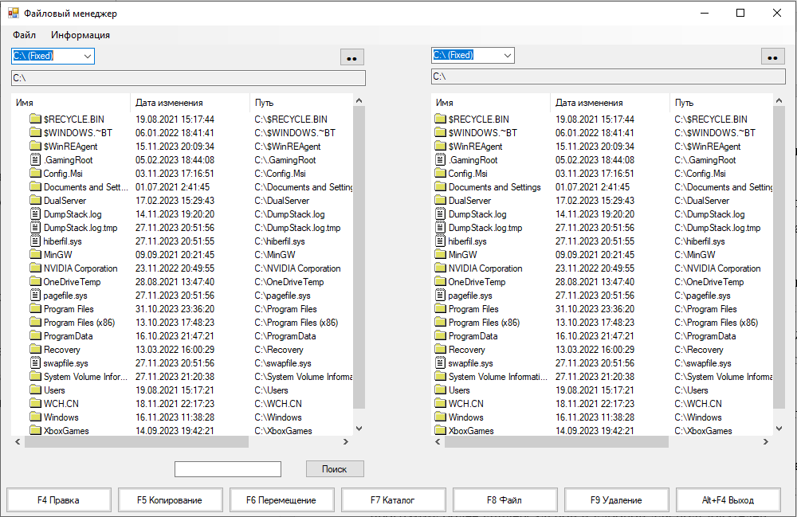
Рисунок 2 – Окно при запуске приложения

При двойном клике на папку происходит автоматический переход к отображению её содержимого. Это возможно сделать как на левой, так и на правой панели приложения (рисунок 3). Во время перехода по папкам в панели адреса автоматически обновляется путь до текущей папки.
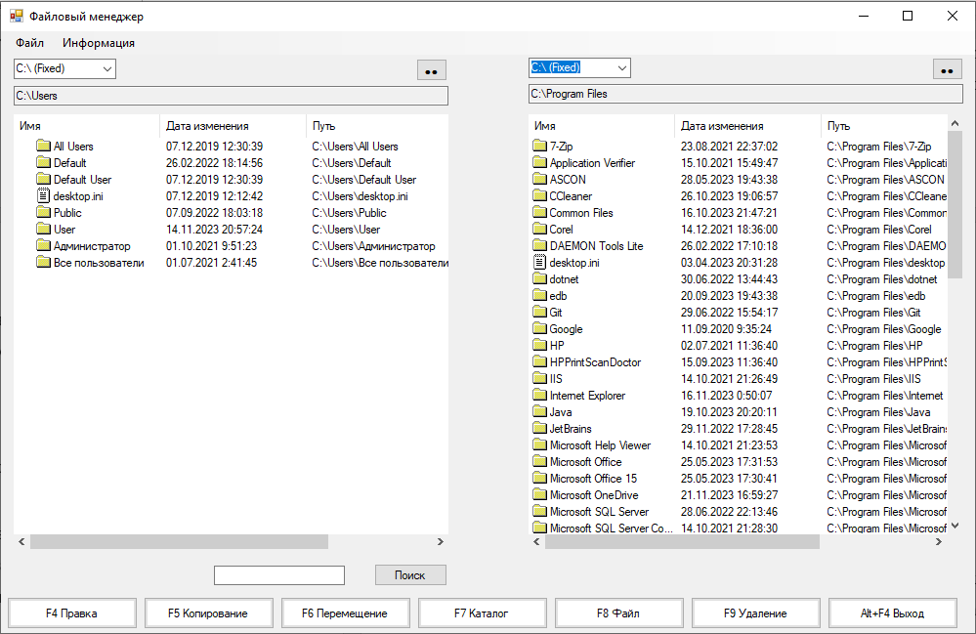
Рисунок 3 – Процесс перехода к новой директории

Возможно создать новый файл или папку, для этого необходимо выделить панель, в которой нужно создать объект и нажать кнопку“Каталог”, если необходимо создать папку, или “Файл”, если необходимо создать файл. Перед созданием объекта появился диалоговое окно, где необходимо ввести имя создаваемого объекта (рисунок 4). После создания объекта он создастся в нужном каталоге, а также появится окно об успешном создании нового объекта (рисунок 5).
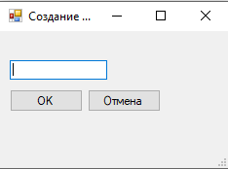
Рисунок 4 – Окно ввода имени создаваемого объекта

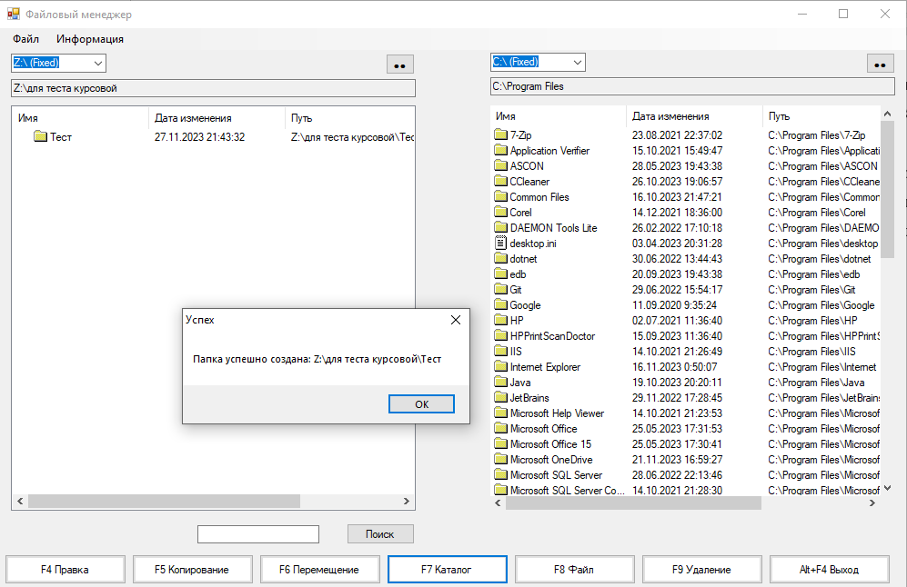
Рисунок 5 – Успешное создание объекта

Так же возможно удалить объект, для этого необходимо его выделить и нажать кнопку “Удаление” либо клавишу F9. После этого появится диалоговое окно подтверждения действия (рисунок 6).
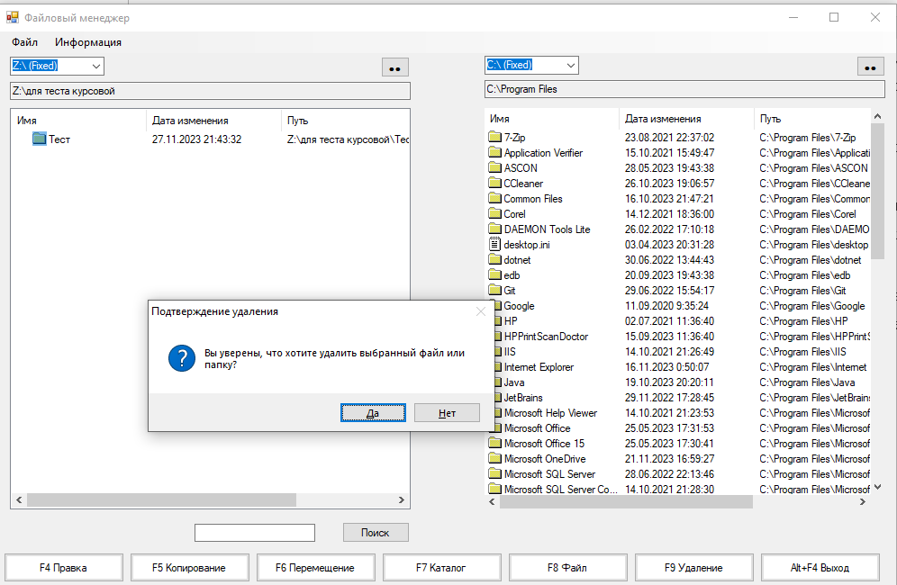
Рисунок 6 – Удаление объекта
При выделении объекта на одной из панелей и нажатии кнопки “Копирование” или “Перемещение” на панели или клавиатуре, выделенный объект будет скопирован или перемещён в противоположную модель (рисунок 7).
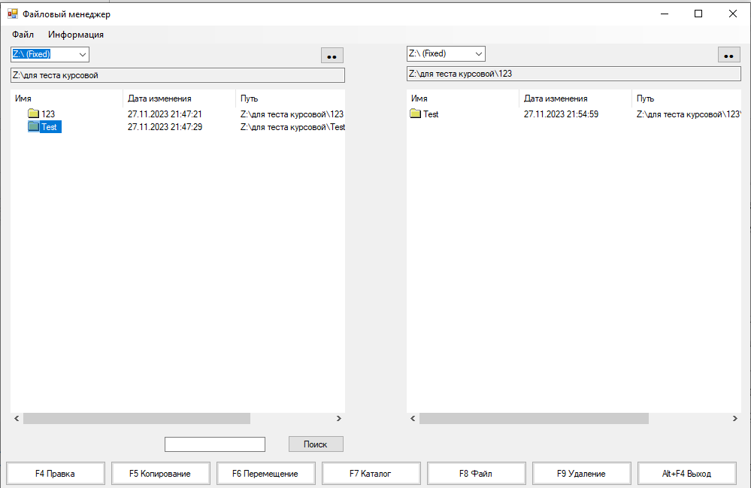
Рисунок 7 – Файловая операция

При выделении объекта и нажатии кнопки “Правка” выделенный документ откроется в формате текстового файла (рисунок 8).

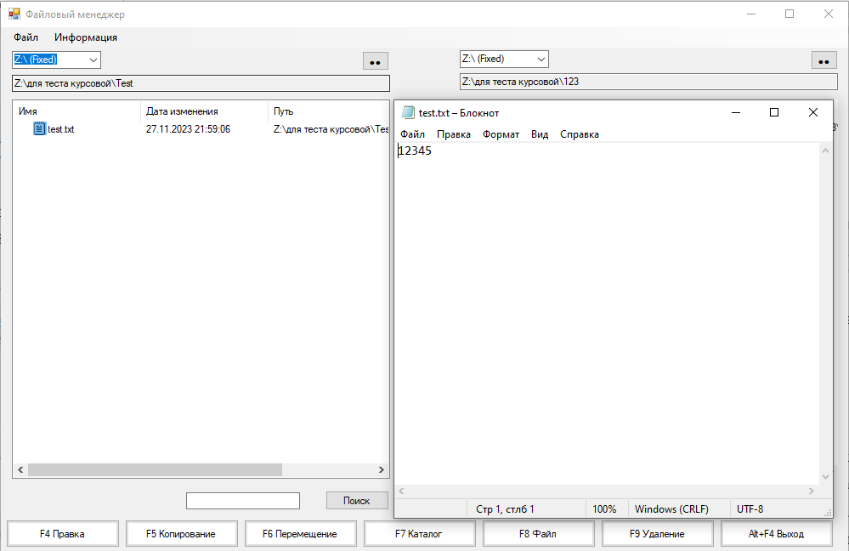
Рисунок8 – Открытие файла
При выделении объекта, его можно переименовать через “Файл”-“Переименовать”. Выделенный объект будет разрешён к переименованию (рисунок 9).
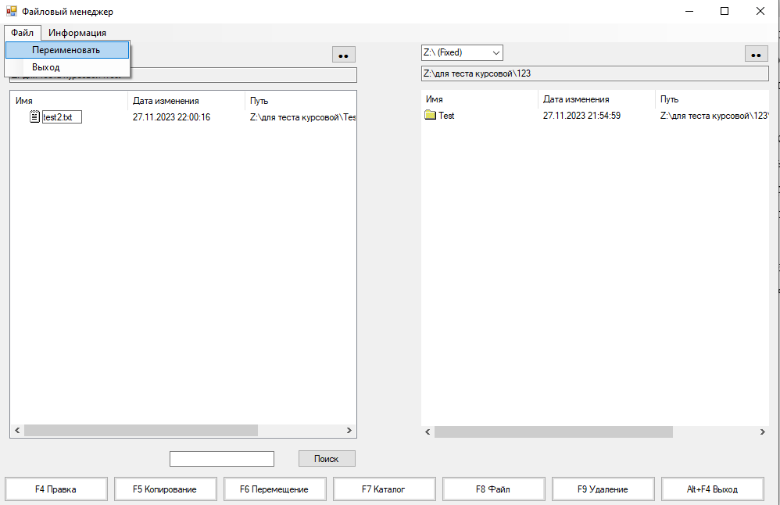
Рисунок 9 – Переименование объекта

В ходе разработки приложения, я столкнулся с проблемой, связанной с отображением созданного объекта. Ошибка заключалась в том, что объект успешно создавался, однако отображался только в одной из панелей интерфейса.
Для решения проблемы с отображением созданного объекта только в одной из панелей интерфейса, было решено внести изменения в процесс управления интерфейсом. Основным моментом решения стало одновременное обновление обеих панелей, содержащих файлы.

- Описание программы

Программа поделена на 6 основных модулей, каждый из которых отвечает за свои функции.
Отображение Файловой Системы включает функцию UpdateListView, которая обновляет графический интерфейс, возвращая содержимое указанной директории в виде листаListView. Этот модуль обеспечивает пользователю просмотр файлов и папок, а также динамическое обновление интерфейса при переходе между директориями.
Модуль управления файлами и папками предоставляет функции для создания файла при помощи функцииCreateFile,создание каталога при помощи функции CreateDir, а также удаления выбранных элементов при помощи функции DeleteFileDir, обеспечивая взаимодействие пользователя с файловой системой через графический интерфейс. Эти функции поддерживаются подтверждением действий пользователя.
Модуль копирования и перемещения предоставляет функционал для управления файлами и папками внутри приложения. При помощи функции MoveItems происходит перемещение из одной директории в другую, при помощи другой функции – CopySelectedItem происходит копирование файла или папки из одной директории в другую.Важным элементом этого модуля является также обновление интерфейса после завершения копирования, гарантируя актуальность списка файлов и папок в целевой и исходной директории.
Модуль правки и переименования предоставляет функции, позволяющие пользователю изменять содержимое файлов и папок в удобном интерфейсе. Функция OpenFile позволяет пользователю открыть выбранный файл в приложении блокнота для редактирования. Функция listView1_AfterLabelEdit предоставляет возможность переименования как файлов, так и папок. Она позволяет пользователю изменять имена элементов, сохраняя при этом их связи и структуру.
Модуль, отвечающий за поиск файлов по их имени. Функция SearchFileпозволяет пользователям быстро находить нужные файлы в текущей директории и ее поддиректориях, улучшая эффективность использования приложения.
Для наглядности схема ресурсов системы представлена в виде UMLдиаграммы компонентов на рисунке 10.
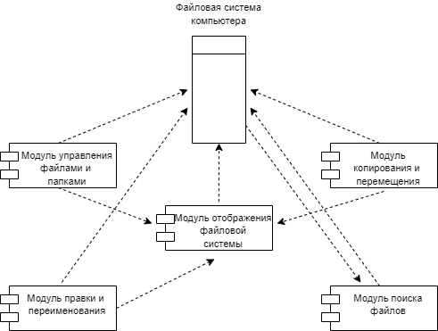
Рисунок 10 – Схема ресурсов системы

На следующем рисунке представлена схема работы системы (рисунок 11), реализованная в виде UML – диаграммы вариантов использования. Она описывает последовательность событий, которые происходят от начала до конца работы программы. Схемавключает такие этапы, как обработка данных, генерация результатов и завершение работы программы.
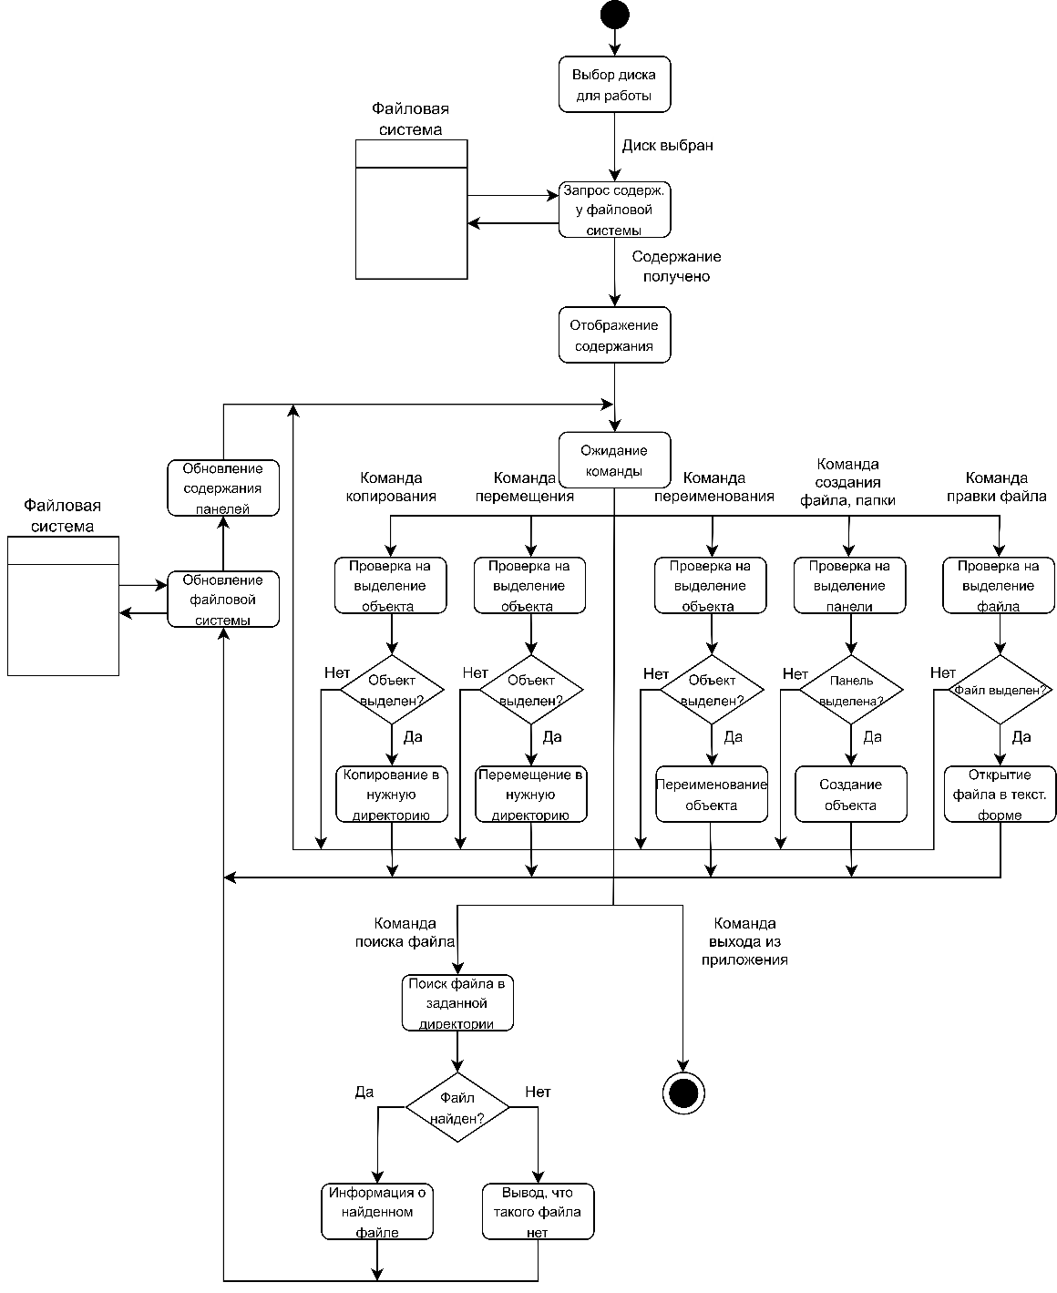
Рисунок 11 – Схема работы системы

Следующая диаграмма представляет собой иерархическую схему приложения (рисунок 12) она представлена в виде UMLдиаграммы развёртывания. На диаграмме выделены ключевые модули, которые взаимодействуют между собой, обеспечивая полноценное функционирование приложения.
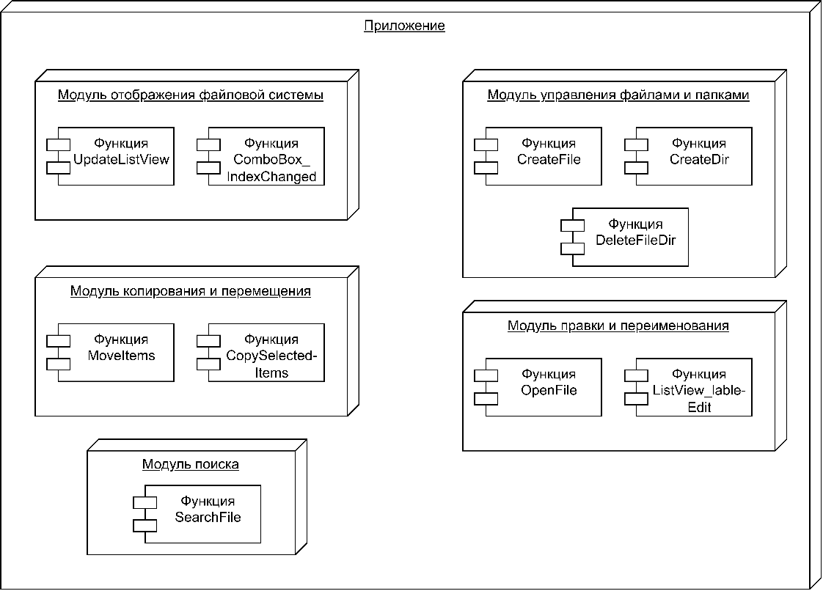
Рисунок 12 – Иерархическая структура программы

Схема взаимодействия программы (рисунок 13) представлена в виде UMLдиаграммы последовательности. Файловая система представляет основной источник данных, с которым взаимодействует приложение. Пользовательский интерфейс обеспечивает удобное взаимодействие пользователя с приложением.
Эта схема позволяет наглядно представить процесс взаимодействия пользователя с приложением и приложения с файловой системой компьютера.

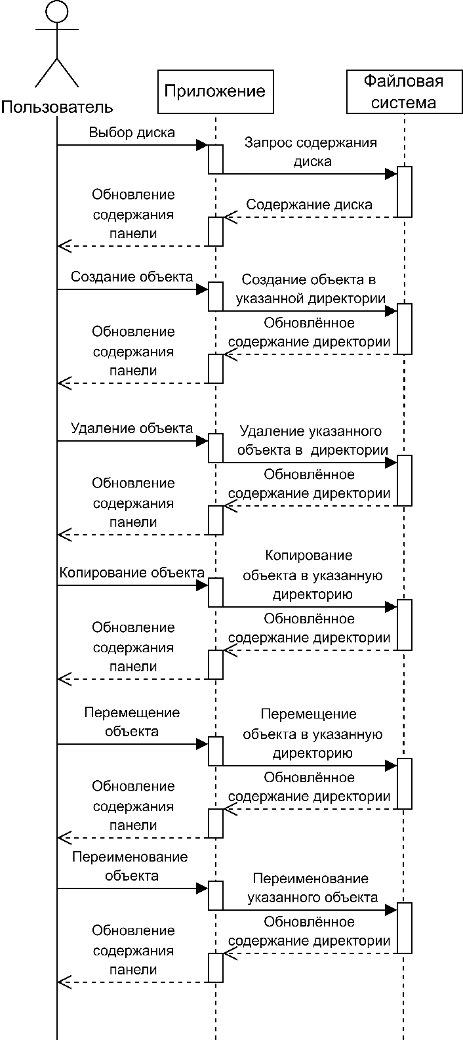
Рисунок 13 – Схема взаимодействия программы

Следующая схемапредставляет собой схему ключевой функции программы, ей является функцияUpdateListView.
Эта функция играет центральную роль в поддержании согласованности между внутренним представлением файловой системы и их отображением для пользователя. При каждом переходе по директориям UpdateListViewобновляет содержимое ListView, отображая актуальный список файлов и папок в текущей директории. Схема функции представлена на рисунке 14.

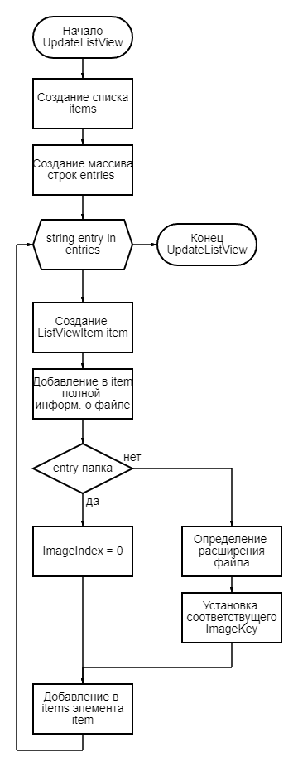
Рисунок 14 – Блок схема функцииUpdateListView

- Руководство пользователя

При запуске программы открывается окно приложения, где расположены две панели навигации в файловой системе (рисунок 15).
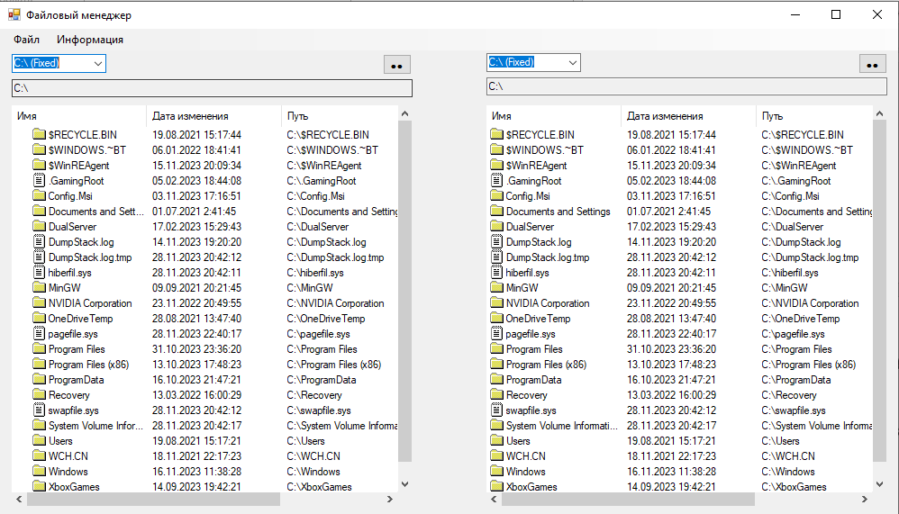
Рисунок15 – Панели навигации

Над панелями расположены текстовые поля, которые отображают текущий путь до выбранной папки, при навигации они обновляются автоматически. Так же слева над панелями расположены раскрывающееся меню, которые отображают информацию о доступных дисках. Справа же расположены кнопки, отвечающие за переход в родительскую директорию (рисунок 16).

Рисунок 16 – Элементы навигации

Под панелями навигации расположены кнопки управления файловой системой (рисунок 17). Используя эти кнопки, или нажимая соответствующие клавиши на клавиатуре пользователю доступны следующие команды:
- F4 Правка – открывает любой файл в текстовом формате для просмотра и редактирования;
- F5 Копирование – копирует файл или папку из выделенной панели навигации в противоположную панель навигации;
- F6Перемещение – перемещает файл или папку из выделенной панели навигации в противоположную панель навигации;
- F7Каталог – создаёт папку в выделенной директории;
- F8Файл – создаёт файл в выделенной директории;
- F9Удаление – удаляет файл или папку в выделенной директории;
- Alt + F4 Выход – закрывает приложение.

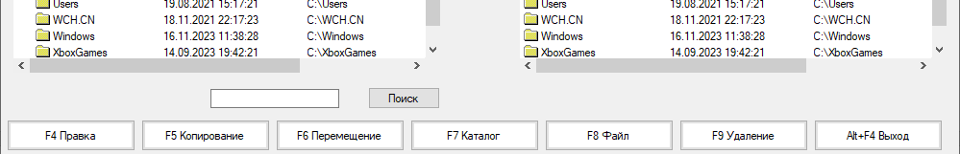
Рисунок 17 – Элементы управления

Для того, чтобы воспользоватьсякопированием или перемещением файла, папки необходимо сначала выделить нужный объект как показано на рисунке 18.
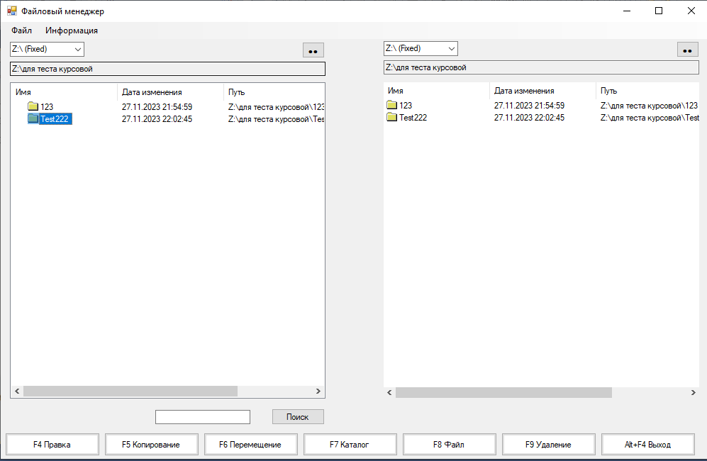
Рисунок 18 – Выделение объекта

Затем необходимо нажать нужную кнопку или клавишу действия и выделенный объект будет скопирован или перемещён на противоположную панель.
Для того, чтобы воспользоваться созданием файла или папки необходимо сначала выделить нужную панель, как показано на рисунке 19. На нём видно, что выделенная левая панель обладает границей, а правая нет.
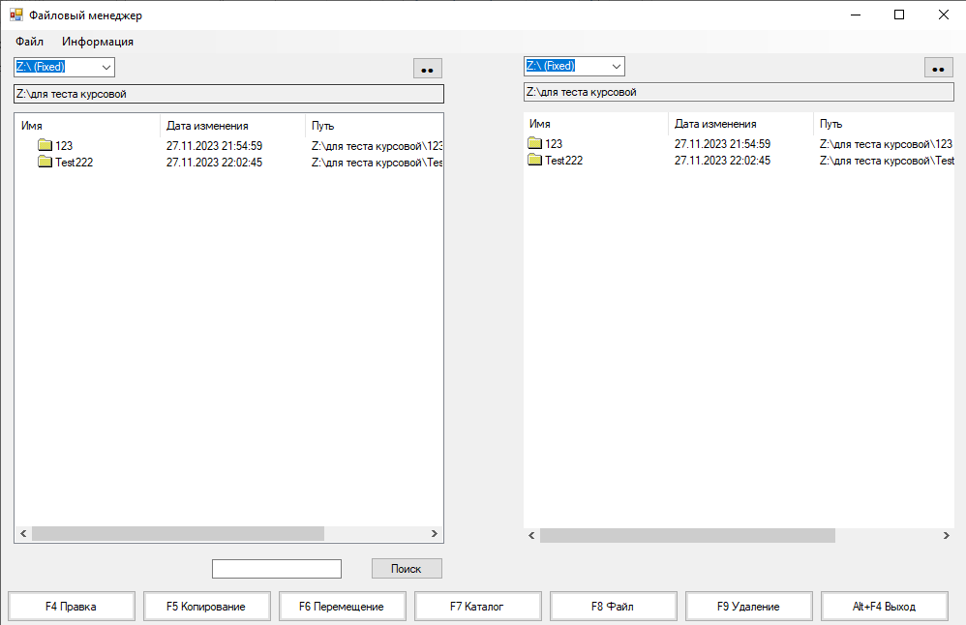
Рисунок 19 – Выделение панели
Далее необходимо так же нажать нужную кнопку или клавишу действия, после этого пользователю будет предложено ввести название объекта, как показано на рисунке 20.
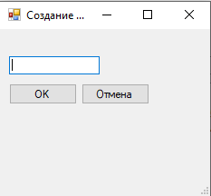
Рисунок 20 – Форма задания имени объекта

После этих действий объект будет создан в файловой системе.
Для поиска файлов существует специальная область с текстовым полем и кнопкой поиска (рисунок 21). Необходимый для поиска файл (полное имя, включая расширение) нужно ввести в текстовое поле рядом с кнопкой “Поиск”. Далее нужно нажать на кнопку поиска. Поиск файла будет проходить в директории и поддиректориях левой панели. Если файл будет найдет, то пользователю будет сообщён полный путь до него, в противном случае его проинформируют о том, что файл не найден.

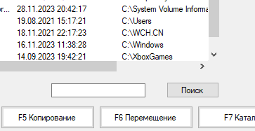
Рисунок 21 – Поиск файлов

Для переименования файла необходимо выделить необходимо выбрать необходимый файл в одном из панелей навигации и зайти в панель Файл – Переименовать (рисунок 22). После этого выделенный файл будет доступен для переименования.
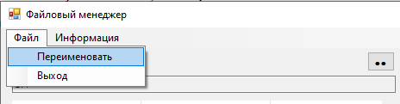
Рисунок22 – Переименование объекта

Для выхода из приложения можно воспользоваться кнопкой на нижней панели, кнопкой на панели “Файл” или стандартной кнопкой закрытия приложения.

Заключение

В ходе выполнения курсовой работы по разработке программы "Файловый менеджер" были получены практические навыки, программирования на языке C# с использованием WinForms. Этот проект позволил углубить знания в области работы с графическим интерфейсом пользователя, взаимодействия с файловой системой, обработки событий и создания удобных интерфейсов для пользователя.
Одним из ключевых результатов работы стало разделение программы на модули и функции, что значительно упростило процесс разработки и обеспечило легкость поддержки и расширения функционала. Основной цикл программы, построенный на WinForms, дал возможность эффективно реагировать на действия пользователя.
В ходе оценки разработанной программы можно отметить успешную реализацию основных функций управления файлами и папками, таких как копирование, перемещение, удаление, а также открытие и редактирование файлов. Механизм поиска файлов по имени также успешно интегрирован в программу.
Стоит отметить, что при дальнейшем развитии программы есть возможность улучшения. Например, можно рассмотреть добавление дополнительных функций, таких как архивация файлов, поддержка большего типа отображения файлов и другие возможности, которые могут сделать программу более универсальной и удобной для пользователей.
Таким образом, выполнение данной курсовой работы принесло ценный опыт в области разработки пользовательских приложений, а полученные навыки будут полезными в дальнейшей деятельности.

Список используемых источников
- А. Г. Васильев. Программирование на C# для начинающих:учебное пособие /А.Г. Васильев. – Москва. Изд-во: Эксмо. 2018.
- Stackoverflow. [Электронный ресурс]// https://stackoverflow.com/– Режим доступа – URL.
- ОсиповН.А. Разработка Windows приложений на C# :учебное пособие/ Осипов Н.А. – Санкт-Петербург. Изд-во: НИУ ИТМО. 2012.
- Сyberforum. [Электронный ресурс]// https://www.cyberforum.ru/– Режим доступа – URL.
- Д.Албахари.Аннотация к книге "C# 7.0 : справочник/Д.Албахари. – Москва. Изд-во: Диалектика. 2018.

Приложение А. Листинг Form1.cs
using System;
using System.Collections.Generic;
using System.ComponentModel;
using System.Data;
using System.Drawing;
using System.Linq;
using System.Text;
using System.Windows.Forms;
using System.IO;
using System.Threading;
using System.Diagnostics;

namespace Kursovaya_CS
{
public partial class Form1 : Form
{
private ListViewcurrentListView;
private int originalFormWidth;
private int originalFormHeight;
private Point[] originalLocations;
private Size[] originalSizes;

public Form1()
{
InitializeComponent();
this.MinimumSize = new Size(1013, 655);

DriveInfo[] allDrives = DriveInfo.GetDrives();
foreach (DriveInfodr in allDrives)
{
string driveInfoText = string.Format("{0} ({1})", dr.Name, dr.DriveType.ToString());
comboBox1.Items.Add(driveInfoText);
comboBox2.Items.Add(driveInfoText);
}
comboBox1.SelectedIndex = 0;
comboBox2.SelectedIndex = 0;

originalFormWidth = this.Width;
originalFormHeight = this.Height;

originalLocations = new Point[this.Controls.Count];
originalSizes = new Size[this.Controls.Count];

for (int i = 0; i<this.Controls.Count; i++)
{
originalLocations[i] = this.Controls[i].Location;
originalSizes[i] = this.Controls[i].Size;
}

this.Resize += Form1_Resize;
}

private void Form1_Resize(object sender, EventArgs e)
{
float widthScale = (float)this.Width / originalFormWidth;
float heightScale = (float)this.Height / originalFormHeight;

ScaleControls(widthScale, heightScale);
}
private void ScaleControls(float widthScale, float heightScale)
{
for (int i = 0; i<this.Controls.Count; i++)
{
this.Controls[i].Left = (int)(originalLocations[i].X * widthScale);
this.Controls[i].Top = (int)(originalLocations[i].Y * heightScale);
this.Controls[i].Width = (int)(originalSizes[i].Width * widthScale);
this.Controls[i].Height = (int)(originalSizes[i].Height * heightScale);
}
}

private void Form1_Load(object sender, EventArgs e)
{

}
private void comboBox1_SelectedIndexChanged(object sender, EventArgs e)
{
try
{
listView1.Items.Clear();
listView1.Columns.Clear();

listView1.View = View.Details;
listView1.SmallImageList = imageList1;

listView1.Columns.Add("Имя", 150);
listView1.Columns.Add("Датаизменения", 150);
listView1.Columns.Add("Путь", 300);

string selectedDriveInfo = comboBox1.SelectedItem.ToString();
string selectedDrive = selectedDriveInfo.Split('(')[0].Trim();
textBox1.Clear();
textBox1.Text = selectedDrive;
string[] entries = Directory.GetFileSystemEntries(selectedDrive);

foreach (string entry in entries)
{
ListViewItem item = new ListViewItem(Path.GetFileName(entry));
FileInfofileInfo = new FileInfo(entry);

item.SubItems.Add(fileInfo.LastWriteTime.ToString());
item.SubItems.Add(entry);

string extension = Path.GetExtension(entry).ToLower();

switch (extension)
{
case ".txt":
item.ImageKey = "txt.bmp";
break;
case ".docx":
item.ImageKey = "doc.bmp";
break;
case ".exe":
item.ImageKey = "exe.bmp";
break;
default:
if (Directory.Exists(entry))
{
item.ImageIndex = 0;
}
else
{
item.ImageIndex = 1;
}
break;
}

listView1.Items.Add(item);
}
}
catch (Exception ex)
{
MessageBox.Show("Произошлаошибкаприоткрытиидиска: " + ex.Message, "Ошибка");
}
}
private void comboBox2_SelectedIndexChanged(object sender, EventArgs e)
{
listView2.Items.Clear();
listView2.Columns.Clear();

listView2.View = View.Details;
listView2.SmallImageList = imageList1;

listView2.Columns.Add("Имя", 150);
listView2.Columns.Add("Датаизменения", 150);
listView2.Columns.Add("Путь", 300);

string selectedDriveInfo = comboBox2.SelectedItem.ToString();
string selectedDrive = selectedDriveInfo.Split('(')[0].Trim();

textBox2.Clear();
textBox2.Text = selectedDrive;
string[] entries = Directory.GetFileSystemEntries(selectedDrive);

foreach (string entry in entries)
{
ListViewItem item = new ListViewItem(Path.GetFileName(entry));
FileInfofileInfo = new FileInfo(entry);

item.SubItems.Add(fileInfo.LastWriteTime.ToString());
item.SubItems.Add(entry);

string extension = Path.GetExtension(entry).ToLower();

switch (extension)
{
case ".txt":
item.ImageKey = "txt.bmp";
break;
case ".docx":
item.ImageKey = "doc.bmp";
break;
case ".exe":
item.ImageKey = "exe.bmp";
break;
default:
if (Directory.Exists(entry))
{
item.ImageIndex = 0;
}
else
{
item.ImageIndex = 1;
}
break;
}

listView2.Items.Add(item);
}
}
private void listView1_MouseDoubleClick(object sender, MouseEventArgs e)
{
ListViewItemselectedItem = listView1.SelectedItems[0];

string selectedPath = selectedItem.SubItems[2].Text;

try
{

if (Directory.Exists(selectedPath))
{
textBox1.Text = selectedPath;
listView1.Items.Clear();
listView1.Columns.Clear();

listView1.View = View.Details;
listView1.SmallImageList = imageList1;
listView1.Columns.Add("Имя", 150);
listView1.Columns.Add("Датаизменения", 150);
listView1.Columns.Add("Путь", 300);
List<ListViewItem> items = UpdateListView(selectedPath);
if (items != null)
{
foreach (var item in items)
{
listView1.Items.Add(item);
}
}
}
else if (File.Exists(selectedPath))
{

string extension = Path.GetExtension(selectedPath);

switch (extension.ToLower())
{
case ".exe":

Process.Start(selectedPath);
break;
case ".txt":

Process.Start("notepad.exe", selectedPath);
break;
case ".docx":

Process.Start(selectedPath);
break;
default:

MessageBox.Show("Невозможнооткрытьфайлданноготипа.", "Ошибка", MessageBoxButtons.OK, MessageBoxIcon.Error);
break;
}
}

}
catch (Exception ex)
{
MessageBox.Show("Произошлаошибкаприоткрытиифайлаилипапки: " + ex.Message, "Ошибка");
}

}
private void listView2_MouseDoubleClick(object sender, MouseEventArgs e)
{
ListViewItemselectedItem = listView2.SelectedItems[0];

string selectedPath = selectedItem.SubItems[2].Text;
try
{
if (Directory.Exists(selectedPath))
{
textBox2.Text = selectedPath;
listView2.Items.Clear();
listView2.Columns.Clear();

listView2.View = View.Details;
listView2.SmallImageList = imageList1;
listView2.Columns.Add("Имя", 150);
listView2.Columns.Add("Датаизменения", 150);
listView2.Columns.Add("Путь", 300);
List<ListViewItem> items = UpdateListView(selectedPath);
if (items != null)
{
foreach (var item in items)
{
listView2.Items.Add(item);
}
}
}
else if (File.Exists(selectedPath))
{
try
{
string extension = Path.GetExtension(selectedPath);

switch (extension.ToLower())
{
case ".exe":

Process.Start(selectedPath);
break;
case ".txt":

Process.Start("notepad.exe", selectedPath);
break;
case ".docx":

Process.Start("winword.exe", selectedPath);
break;
default:

MessageBox.Show("Невозможнооткрытьфайлданноготипа.", "Ошибка", MessageBoxButtons.OK, MessageBoxIcon.Error);
break;
}
}
catch (Exception ex)
{
MessageBox.Show("Ошибка: " + ex.Message);
}
}
}
catch (Exception ex)
{
MessageBox.Show("Произошлаошибкаприоткрытиифайлаилипапки: " + ex.Message, "Ошибка");
}
}

private void comboBox1_KeyPress(object sender, KeyPressEventArgs e)
{
e.Handled = true;
}
private void button1_Click(object sender, EventArgs e)
{
if (!string.IsNullOrEmpty(textBox1.Text))
{
string currentPath = textBox1.Text;
DirectoryInfocurrentDirectory = Directory.GetParent(currentPath);

if (currentDirectory != null)
{
string parentPath = currentDirectory.FullName;
textBox1.Text = parentPath;
List<ListViewItem> items = UpdateListView(parentPath);
listView1.Items.Clear();
if (items != null)
{
foreach (var item in items)
{
listView1.Items.Add(item);
}
}
}
}

}
private void button2_Click(object sender, EventArgs e)
{
if (!string.IsNullOrEmpty(textBox1.Text))
{
string currentPath = textBox2.Text;
DirectoryInfocurrentDirectory = Directory.GetParent(currentPath);

if (currentDirectory != null)
{
string parentPath = currentDirectory.FullName;
textBox2.Text = parentPath;
List<ListViewItem> items = UpdateListView(parentPath);
listView2.Items.Clear();
if (items != null)
{
foreach (var item in items)
{
listView2.Items.Add(item);
}
}
}
}
}
private List<ListViewItem>UpdateListView(string directoryPath)
{
List<ListViewItem> items = new List<ListViewItem>();

try
{
string[] entries = Directory.GetFileSystemEntries(directoryPath);

foreach (string entry in entries)
{
ListViewItem item = new ListViewItem(Path.GetFileName(entry));
FileInfofileInfo = new FileInfo(entry);

item.SubItems.Add(fileInfo.LastWriteTime.ToString());

item.SubItems.Add(entry);

if (Directory.Exists(entry))
{
item.ImageIndex = 0;
}
else
{
string extension = Path.GetExtension(entry).ToLower();

switch (extension)
{
case ".txt":
item.ImageKey = "txt.bmp";
break;
case ".docx":
item.ImageKey = "doc.bmp";
break;
case ".exe":
item.ImageKey = "exe.bmp";
break;
default:
item.ImageIndex = 1;
break;
}
}

items.Add(item);
}

return items;
}
catch (Exception ex)
{
MessageBox.Show("Ошибка: " + ex.Message);
return null;
}
}

private void button4_Click(object sender, EventArgs e)
{
foreach (ListViewItemselectedItem in listView2.SelectedItems)
{
string sourcePath = selectedItem.SubItems[2].Text;
string destinationPath = textBox1.Text;

try
{
if (File.Exists(sourcePath))
{

File.Copy(sourcePath, Path.Combine(destinationPath, Path.GetFileName(sourcePath)), true);
}
else if (Directory.Exists(sourcePath))
{

CopyDirectory(sourcePath, Path.Combine(destinationPath, Path.GetFileName(sourcePath)));
}

List<ListViewItem> items = UpdateListView(destinationPath);
listView1.Items.Clear();
if (items != null)
{
foreach (var item in items)
{
listView1.Items.Add(item);
}
}
}
catch (Exception ex)
{
MessageBox.Show("Произошла ошибка при копировании файла или папки: " + ex.Message, "Ошибка");
}
}
}

private void button5_Click(object sender, EventArgs e)
{

string searchFileName = textBox3.Text;
string searchDirectory = textBox1.Text;

Thread searchThread = new Thread(() =>SearchFile(searchFileName, searchDirectory));

searchThread.Start();
}

private void SearchFile(string fileName, string directory)
{
try
{
string[] files = Directory.GetFiles(directory, fileName, SearchOption.AllDirectories);

if (files.Length> 0)
{

string foundFilePath = files[0];

this.Invoke((MethodInvoker)delegate
{
MessageBox.Show("Файлнайден: " + foundFilePath, "Успех");

});
}
else
{
this.Invoke((MethodInvoker)delegate
{
MessageBox.Show("Файл не найден", "Ошибка");
});
}
}
catch (Exception ex)
{

this.Invoke((MethodInvoker)delegate
{
MessageBox.Show("Произошлаошибка: " + ex.Message, "Ошибка");
});
}
}

private void переименоватьToolStripMenuItem_Click(object sender, EventArgs e)
{
if (listView1.SelectedItems.Count> 0)
{

ListViewItemselectedItem = listView1.SelectedItems[0];

selectedItem.BeginEdit();
}
}

private void listView1_AfterLabelEdit(object sender, LabelEditEventArgs e)
{
if (e.Label != null)
{

string newFileName = e.Label;

string oldFullPath = Path.Combine(textBox1.Text, listView1.SelectedItems[0].Text);
string newFullPath = Path.Combine(textBox1.Text, newFileName);

try
{

if (File.Exists(oldFullPath))
{

File.Move(oldFullPath, newFullPath);
}
else if (Directory.Exists(oldFullPath))
{

Directory.Move(oldFullPath, newFullPath);
}

listView1.SelectedItems[0].Text = newFileName;

MessageBox.Show("Элементуспешнопереименован.", "Успех");
}
catch (Exceptionex)
{
MessageBox.Show("Произошлаошибкаприпереименованииэлемента: " + ex.Message, "Ошибка");
}
}
}

private void button6_Click(object sender, EventArgs e)
{
if (listView1.SelectedItems.Count> 0)
{
ListViewItemselectedItem = listView1.SelectedItems[0];
string filePath = selectedItem.SubItems[2].Text;

try
{
Process.Start("notepad.exe", "/p " + filePath);
}
catch (Exception ex)
{
MessageBox.Show("Произошлаошибкаприоткрытиифайла: " + ex.Message, "Ошибка");
}
}
}

private void button8_Click(object sender, EventArgs e)
{
if (listView1.SelectedItems.Count> 0)
{
CopySelectedItem(listView1, listView2);
}
else if (listView2.SelectedItems.Count> 0)
{
CopySelectedItem(listView2, listView1);
}
else
{
MessageBox.Show("Выберитефайлыилипапкидлякопирования.", "Предупреждение", MessageBoxButtons.OK, MessageBoxIcon.Warning);
}
}

private void CopySelectedItem(ListViewsourceListView, ListViewdestinationListView)
{
string sourcePath = "";
string destinationPath = "";

if (sourceListView.SelectedItems.Count> 0)
{
ListViewItemselectedItem = sourceListView.SelectedItems[0];
sourcePath = selectedItem.SubItems[2].Text;

if (destinationListView == listView1)
{
destinationPath = textBox1.Text;
}
else if (destinationListView == listView2)
{
destinationPath = textBox2.Text;
}

try
{
if (File.Exists(sourcePath))
{
File.Copy(sourcePath, Path.Combine(destinationPath, Path.GetFileName(sourcePath)), true);
}
else if (Directory.Exists(sourcePath))
{

CopyDirectory(sourcePath, Path.Combine(destinationPath, Path.GetFileName(sourcePath)));
}
}
catch (Exception ex)
{

MessageBox.Show("Произошлаошибкаприкопированиифайлаилипапки: " + ex.Message, "Ошибка");
}

List<ListViewItem> items = UpdateListView(destinationPath);
destinationListView.Items.Clear();
if (items != null)
{
foreach (var item in items)
{
destinationListView.Items.Add(item);
}
}
}
}

private void CopyDirectory(string sourceDir, string destDir)
{
if (!Directory.Exists(destDir))
{
Directory.CreateDirectory(destDir);
}

foreach (string file in Directory.GetFiles(sourceDir))
{
string destFile = Path.Combine(destDir, Path.GetFileName(file));
File.Copy(file, destFile, true);
}

foreach (string subDir in Directory.GetDirectories(sourceDir))
{
string destSubDir = Path.Combine(destDir, Path.GetFileName(subDir));
if (subDir.Equals(destSubDir, StringComparison.OrdinalIgnoreCase))
{
CopyDirectory(subDir, destSubDir);
}
}
}
private void listView1_KeyDown(object sender, KeyEventArgs e)
{
if (e.KeyCode == Keys.F4)
{
OpenFile(sender, e);
}
if (e.KeyCode == Keys.F5)
{
if (listView1.SelectedItems.Count> 0)
{
CopySelectedItem(listView1, listView2);
}
else if (listView2.SelectedItems.Count> 0)
{
CopySelectedItem(listView2, listView1);
}
else
{
MessageBox.Show("Выберитефайлыилипапкидлякопирования.", "Предупреждение", MessageBoxButtons.OK, MessageBoxIcon.Warning);
}
}
if (e.KeyCode == Keys.F6)
{
if (listView1.SelectedItems.Count> 0)
{
MoveItems(listView1, listView2);
}
else if (listView2.SelectedItems.Count> 0)
{
MoveItems(listView2, listView1);
}
else
{
MessageBox.Show("Выберитефайлыилипапкидлякопирования.", "Предупреждение", MessageBoxButtons.OK, MessageBoxIcon.Warning);
}
}
if (e.KeyCode == Keys.F7)
{
CreateDir(sender, e, currentListView);
}
if (e.KeyCode == Keys.F8)
{
CreateFile(sender, e, currentListView);
}
if (e.KeyCode == Keys.F9)
{
if ((listView1.SelectedItems.Count == 0) && (listView2.SelectedItems.Count == 0))
{
MessageBox.Show("Выберитефайлилипапкудляудаления.", "Предупреждение", MessageBoxButtons.OK, MessageBoxIcon.Warning);
return;
}

DialogResult result = MessageBox.Show("Выуверены, чтохотитеудалитьвыбранныйфайлилипапку?", "Подтверждениеудаления", MessageBoxButtons.YesNo, MessageBoxIcon.Question);

if (result == DialogResult.Yes)
{
if (listView1.SelectedItems.Count> 0)
{
DeleteFromListView(listView1, textBox1);
}
else if (listView2.SelectedItems.Count> 0)
{
DeleteFromListView(listView2, textBox2);
}
}
}
}

private void выходToolStripMenuItem_Click(object sender, EventArgs e)
{
Application.Exit();
}

private void button10_Click(object sender, EventArgs e)
{
CreateDir(sender, e, currentListView);
}

private void CreateDir(object sender, EventArgs e, ListViewlistView)
{
if (listView == null)
{
MessageBox.Show("ВыберитеListViewдлясозданияпапки.", "Предупреждение", MessageBoxButtons.OK, MessageBoxIcon.Warning);
return;
}

string selectedDirectory = (listView == listView1) ? textBox1.Text : (listView == listView2) ? textBox2.Text : null;
string updateDirectory = (listView == listView1) ? textBox2.Text : (listView == listView2) ? textBox1.Text : null;
ListViewUpdlistView = (listView == listView1) ? listView2 : (listView == listView2) ? listView1 : null;
using (var inputDialog = new Form())
{
inputDialog.Text = "Создание новой папки";

Label labelPrompt = new Label();
labelPrompt.Text = "Введитеназваниепапки:";
labelPrompt.Location = new Point(10, 500);
inputDialog.Controls.Add(labelPrompt);

TextBoxtextBoxInput = new TextBox();
textBoxInput.Location = new Point(10, 30);
inputDialog.Controls.Add(textBoxInput);

Button buttonOK = new Button();
buttonOK.Text = "OK";
buttonOK.DialogResult = DialogResult.OK;
buttonOK.Location = new Point(10, 60);
inputDialog.Controls.Add(buttonOK);

Button buttonCancel = new Button();
buttonCancel.Text = "Отмена";
buttonCancel.DialogResult = DialogResult.Cancel;
buttonCancel.Location = new Point(90, 60);
inputDialog.Controls.Add(buttonCancel);

if (inputDialog.ShowDialog() == DialogResult.OK)
{
string folderName = textBoxInput.Text;

string newFolderPath = Path.Combine(selectedDirectory, folderName);

try
{
if (!Directory.Exists(newFolderPath))
{
Directory.CreateDirectory(newFolderPath);
listView.Items.Clear();
List<ListViewItem>itemsS = UpdateListView(selectedDirectory);
if (itemsS != null)
{
foreach (var item in itemsS)
{
listView.Items.Add(item);
}
}
UpdlistView.Items.Clear();
List<ListViewItem>itemsU = UpdateListView(updateDirectory);
if (itemsU != null)
{
foreach (var item in itemsU)
{
UpdlistView.Items.Add(item);
}
}
MessageBox.Show("Папкауспешносоздана: " + newFolderPath, "Успех");
}
else
{
MessageBox.Show("Папка с таким именем уже существует в указанной директории", "Предупреждение");
}
}
catch (Exceptionex)
{
MessageBox.Show("Произошла ошибка при создании папки: " + ex.Message, "Ошибка");
}
}
}
}
private void button12_Click(object sender, EventArgs e, ListViewlistView)
{
CreateFile(sender, e, currentListView);
}
private void CreateFile(object sender, EventArgs e, ListViewlistView)
{
string selectedDirectory = (listView == listView1) ? textBox1.Text : (listView == listView2) ? textBox2.Text : null;
string updateDirectory = (listView == listView1) ? textBox2.Text : (listView == listView2) ? textBox1.Text : null;
ListViewUpdlistView = (listView == listView1) ? listView2 : (listView == listView2) ? listView1 : null;
using (var inputDialog = new Form())
{
inputDialog.Text = "Создание нового файла";

Label labelPrompt = newLabel();
labelPrompt.Text = "Введите название файла (включая расширение):";
labelPrompt.Location = new Point(10, 100);
inputDialog.Controls.Add(labelPrompt);

TextBoxtextBoxInput = new TextBox();
textBoxInput.Location = new Point(10, 30);
inputDialog.Controls.Add(textBoxInput);

Button buttonOK = new Button();
buttonOK.Text = "OK";
buttonOK.DialogResult = DialogResult.OK;
buttonOK.Location = new Point(10, 60);
inputDialog.Controls.Add(buttonOK);

Button buttonCancel = new Button();
buttonCancel.Text = "Отмена";
buttonCancel.DialogResult = DialogResult.Cancel;
buttonCancel.Location = new Point(90, 60);
inputDialog.Controls.Add(buttonCancel);

if (inputDialog.ShowDialog() == DialogResult.OK)
{
string fileNameWithExtension = textBoxInput.Text;

string newFilePath = Path.Combine(selectedDirectory, fileNameWithExtension);

try
{
if (!File.Exists(newFilePath))
{
File.WriteAllText(newFilePath, string.Empty);
listView.Items.Clear();
List<ListViewItem> items = UpdateListView(selectedDirectory);
if (items != null)
{
foreach (var item in items)
{
listView.Items.Add(item);
}
}
UpdlistView.Items.Clear();
List<ListViewItem>itemsU = UpdateListView(updateDirectory);
if (itemsU != null)
{
foreach (var item in itemsU)
{
UpdlistView.Items.Add(item);
}
}
MessageBox.Show("Файлуспешносоздан: " + newFilePath, "Успех");
}
else
{
MessageBox.Show("Файл с таким именем уже существует", "Предупреждение");
}
}
catch (Exceptionex)
{
MessageBox.Show("Произошла ошибка при создании файла: " + ex.Message, "Ошибка");
}
}
}
}
private void button11_Click(object sender, EventArgs e)
{
if ((listView1.SelectedItems.Count == 0) && (listView2.SelectedItems.Count == 0))
{
MessageBox.Show("Выберитефайлилипапкудляудаления.", "Предупреждение", MessageBoxButtons.OK, MessageBoxIcon.Warning);
return;
}

DialogResult result = MessageBox.Show("Выуверены, чтохотитеудалитьвыбранныйфайлилипапку?", "Подтверждениеудаления", MessageBoxButtons.YesNo, MessageBoxIcon.Question);

if (result == DialogResult.Yes)
{
if (listView1.SelectedItems.Count> 0)
{
DeleteFromListView(listView1, textBox1);
}
else if (listView2.SelectedItems.Count> 0)
{
DeleteFromListView(listView2, textBox2);
}
}
}

private void DeleteFromListView(ListViewlistView, TextBoxtextBox)
{
ListViewItemselectedItem = listView.SelectedItems[0];
string filePath = Path.Combine(textBox.Text, selectedItem.Text);
ListViewUpdlistView = (listView == listView1) ? listView2 : (listView == listView2) ? listView1 : null;
string updateDirectory = (listView == listView1) ? textBox2.Text : (listView == listView2) ? textBox1.Text : null;
try
{
FileAttributesattr = File.GetAttributes(filePath);
if ((attr&FileAttributes.Directory) == FileAttributes.Directory)
{
Directory.Delete(filePath, true);
}
else
{
File.Delete(filePath);
}

listView.Items.Remove(selectedItem);
UpdlistView.Items.Clear();
List<ListViewItem>itemsU = UpdateListView(updateDirectory);
if (itemsU != null)
{
foreach (var item in itemsU)
{
UpdlistView.Items.Add(item);
}
}
}
catch (Exception ex)
{
MessageBox.Show("Ошибкаприудалении: " + ex.Message, "Ошибка", MessageBoxButtons.OK, MessageBoxIcon.Error);
}
}

private void button9_Click(object sender, EventArgs e)
{
if (listView1.SelectedItems.Count> 0)
{
MoveItems(listView1, listView2);
}
else if (listView2.SelectedItems.Count> 0)
{
MoveItems(listView2, listView1);
}
else
{
MessageBox.Show("Выберитефайлыилипапкидлякопирования.", "Предупреждение", MessageBoxButtons.OK, MessageBoxIcon.Warning);
}
}
private void MoveItems(ListViewsourceListView, ListViewdestinationListView)
{
string sourcePath = "";
string destinationPath = "";
string source = "";
if (sourceListView.SelectedItems.Count> 0)
{
ListViewItemselectedItem = sourceListView.SelectedItems[0];
sourcePath = selectedItem.SubItems[2].Text;
if (destinationListView == listView1)
{
destinationPath = textBox1.Text;
source = textBox2.Text;
}
else if (destinationListView == listView2)
{
destinationPath = textBox2.Text;
source = textBox1.Text;
}
try
{
if (File.Exists(sourcePath))
{
File.Move(sourcePath, Path.Combine(destinationPath, Path.GetFileName(sourcePath)));
}
else if (Directory.Exists(sourcePath))
{
Directory.Move(sourcePath, Path.Combine(destinationPath, Path.GetFileName(sourcePath)));
}
List<ListViewItem>itemsD = UpdateListView(destinationPath);
List<ListViewItem>itemsS = UpdateListView(source);
listView2.Items.Clear();
listView1.Items.Clear();

if (itemsD != null)
{
foreach (var item in itemsD)
{
destinationListView.Items.Add(item);
}
}

if (itemsS != null)
{
foreach (var item in itemsS)
{
sourceListView.Items.Add(item);
}
}

MessageBox.Show("Файл/папкауспешноперемещен(а).", "Успех");
}
catch (Exception ex)
{
MessageBox.Show("Произошлаошибкаприперемещениифайла/папки: " + ex.Message, "Ошибка");
}
}
}
private void button7_Click(object sender, EventArgs e)
{
OpenFile(sender, e);
}
private void OpenFile(object sender, EventArgs e)
{
if (listView1.SelectedItems.Count> 0)
{
ListViewItemselectedItem = listView1.SelectedItems[0];
string filePath = selectedItem.SubItems[2].Text;

try
{

Process.Start("notepad.exe", filePath);
}
catch (Exception ex)
{
MessageBox.Show("Произошлаошибкаприоткрытиифайла: " + ex.Message, "Ошибка");
}
}
else if (listView2.SelectedItems.Count> 0)
{
ListViewItemselectedItem = listView2.SelectedItems[0];
string filePath = selectedItem.SubItems[2].Text;

try
{
Process.Start("notepad.exe", filePath);
}
catch (Exception ex)
{
MessageBox.Show("Произошлаошибкаприоткрытиифайла: " + ex.Message, "Ошибка");
}
}
else if ((listView2.SelectedItems.Count> 0) && (listView1.SelectedItems.Count > 0))
{
MessageBox.Show("Выберите файлы только в одном окне", "Ошибка");
}
}

private void button6_Click_1(object sender, EventArgs e)
{
Application.Exit();
}

private void listView1_MouseDown(object sender, MouseEventArgs e)
{
currentListView = listView1;
HandleListViewMouseDown(sender, e);
}
private void HandleListViewMouseDown(object sender, MouseEventArgs e)
{
ListViewlistView = (ListView)sender;

if (listView == listView1)
listView2.BorderStyle = BorderStyle.None;
else
listView1.BorderStyle = BorderStyle.None;

ListViewItem item = listView.GetItemAt(e.X, e.Y);

if (item == null)
{

foreach (ListViewItemselectedItem in listView.Items)
{
selectedItem.Selected = false;
}

listView.SelectedItems.Clear();

listView.BorderStyle = BorderStyle.Fixed3D;
}
}

private void listView2_MouseDown(object sender, MouseEventArgs e)
{
currentListView = listView2;
HandleListViewMouseDown(sender, e);
}

private void button12_Click(object sender, EventArgs e)
{
CreateFile(sender, e, currentListView);
}

private void информацияToolStripMenuItem_Click(object sender, EventArgs e)
{
MessageBox.Show("Данное произведение искусства сделано студентом группы 21ВВВ1 Аляевым А.О.", "Почти полезная информация");
}

}
}
Приложение Б. Результаты работы программы
На рисунке 27 представлен главный экран приложения.

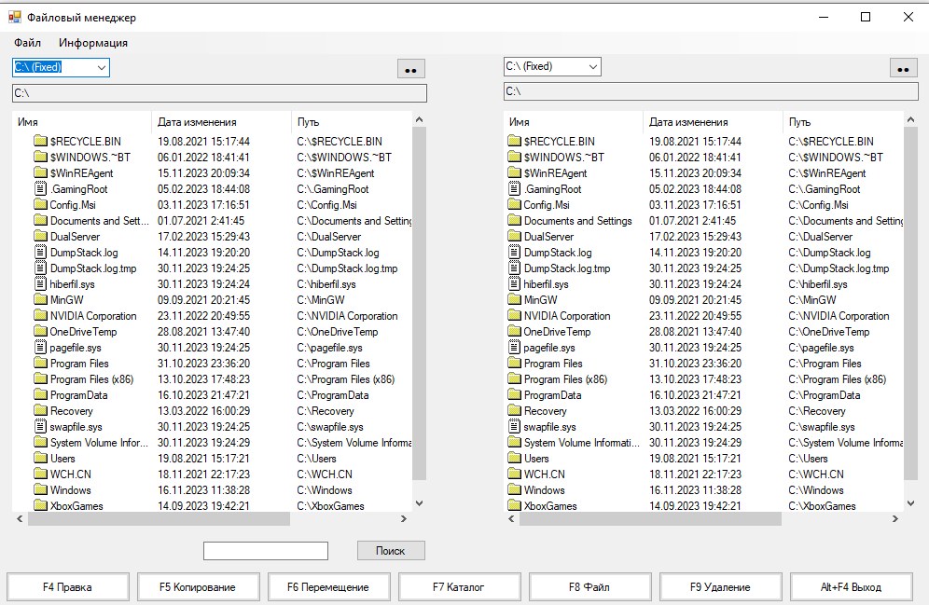
Рисунок27 – Интерфейс приложения

На рисунке 28 представлена форма ввода имени файла/папки.

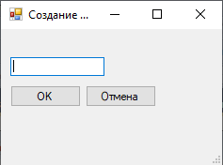

Рисунок 28 – Окно задания имени создаваемых объектов

